**割烹世界 の お持ち帰りお弁当**

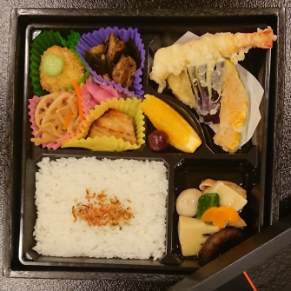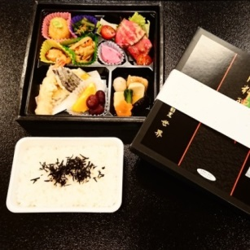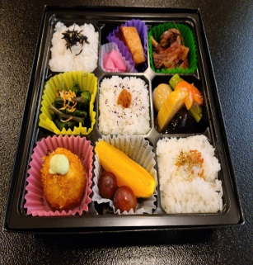

九分割弁当1,100円　季節のお弁当1,700円 　季節のお弁当2,200円

お刺身入り2,700円

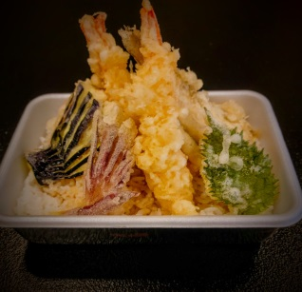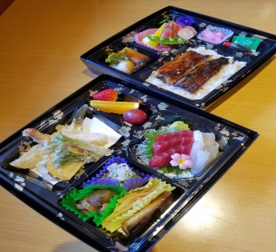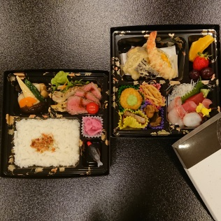

ミニ会席弁当3,300円　 会席弁当5,500円　　　 天 重　　1,700円

※4,400円もございます

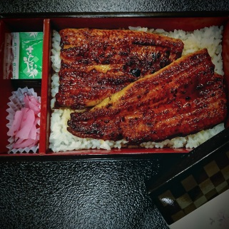　　　　　　　　　　　◎ステーキ重　1,700円

◎お子様お弁当　1,600円から

　　　　　　　　　　　◎その他

　　　　　　　　　　　 　ご予算に応じたお弁当・オードブル

　 　 お気軽にご相談下さい♪

※写真は上鰻です

鰻重（並）3,300円　　 ※お問い合わせ・ご注文は

割烹 世界

☎ ２２－０２９１

　　（上）4,400円